CZYSTOŚĆ
1. Ilustrowanie ruchem treści wiersza
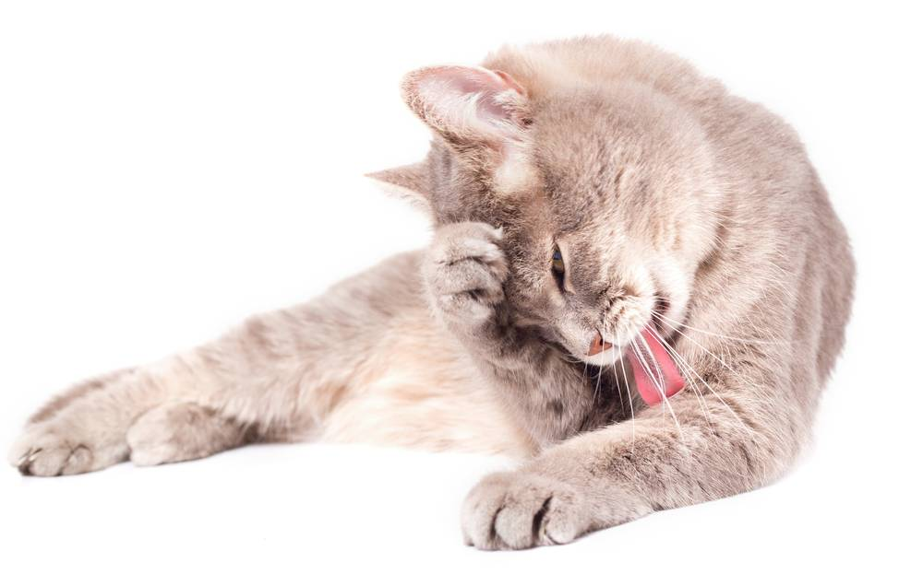
I. Salach Czystość to zdrowie
Kiedy rano wstaję do łazienki idę
Kran odkręcam z ciepłą wodą
I dokładnie myję…
…zęby, twarz i szyję.
Gdy już się ubiorę, to przeczeszę włosy
By nie sterczał krzywo w górę-
- ani jeden kosmyk.
Ręce zawsze czyste mam
O paznokcie krótkie dbam.
Czyste włosy mam i szyję.
Żeby zdrowym zawsze być
Trzeba się dokładnie myć.
I pamięta każdy zuch:
W zdrowym ciele, zdrowy duch!

Rozmowa z dzieckiem: Co to znaczy być czystym? Co robił bohater wiersza? Jak należy dbać o czystość? Czy tylko ludzie dbają o czystość?

2. Jak wyglądam? – oglądanie się w lustrze – zwrócenie uwagi na czystość, fryzurę i staranność w ubiorze.
Czy buzia jest czysta i ząbki? Czy włosy są ładnie ułożone? Czy chciałbyś/chciałabyś coś zmienić? Uśmiechnij się
W tym miejscu można pobawić się z dzieckiem w robienie przed lustrem śmiesznych min i figur - śmiech to zdrowie.
pl.freepik.com
4. Krasnoludek Czyścioszek – zabawa logopedyczna do opowiadania za: D. Sapela-Wiezorek, Bajeczki z książeczki. Zestaw ćwiczeń i zabaw logopedycznych dla dzieci w wieku 3-6 lat, Wydawnictwo Harmonia, Gdańsk 2015. – opowiadanie i ilustracja na końcu.

5. Jajka w occie – doświadczenie – przyda się na kolejny dzień. Doświadczenie ma na celu pokazać, jak kwas działa na szkliwo zębów.

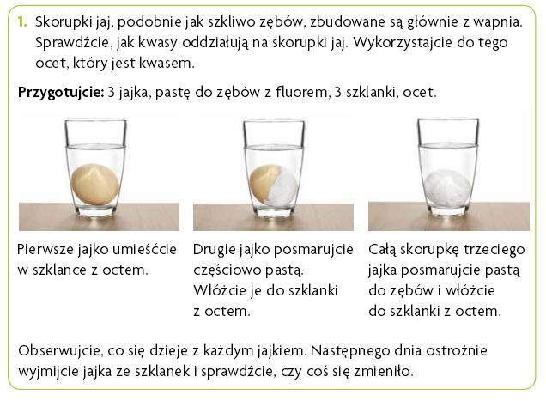
https://docplayer.pl/6709809-Podrecznik-do-szkoly-podstawowej-czesc-3.html

Wersja dla cierpliwych:

http://spgolin.blogspot.com/2019/03/eksperyment-z-jajkiem.html

